




Proyección Institucional

Informe de Seguimiento de Rediseño de Procesos del
Juzgado Laboral

Elaborado:
Ing. Oscar Solano Azofeifa

Revisado:
Erick Monge Sandí, Jefe a.i.
Sección de Proyección Institucional

Aprobado:
Nacira Valverde Bermúdez
Directora de Planificación

SAN JOSE, COSTA RICA

DIAGNOSTICO DE LA SITUACIÓN ACTUAL

- ESTRUCTURA

El Juzgado de Trabajo de Cartago cuenta con un total de 9 plazas, 7 ordinarias 2 extraordinarias, las cuales se distribuyen de la siguiente forma:

Cuadro 1. Estructura de recurso humano
Medida | Variable | Cantidad
Estructura Recurso Humano | Juezas o Jueces | 3
Estructura Recurso Humano | Coordinador Judicial | 1
Estructura Recurso Humano | Técnicas y técnicos judiciales | 5
Fuente: Elaboración propia

Cabe destacar que las 2 plazas bajo condición extraordinaria, se encuentran nombradas hasta diciembre de 2015, sujetas al siguiente estudio presupuestario.

- DATOS ESTADISTICOS

Con el fin de obtener una mejor panorámica de la situación actual del despacho, se presenta a continuación algunas variables estadísticas que permiten visualizar el comportamiento del despacho a través del tiempo. De igual manera permiten obtener información valiosa sobre las etapas procesales y particularidades de la materia.

  - Circulante

En el siguiente grafico se puede observar el comportamiento que ha tenido el circulante desde el año 2011 hasta el primer trimestre de 2015. Se puede apreciar una tendencia creciente.

Gráfico 1. Comportamiento del circulante en 2015
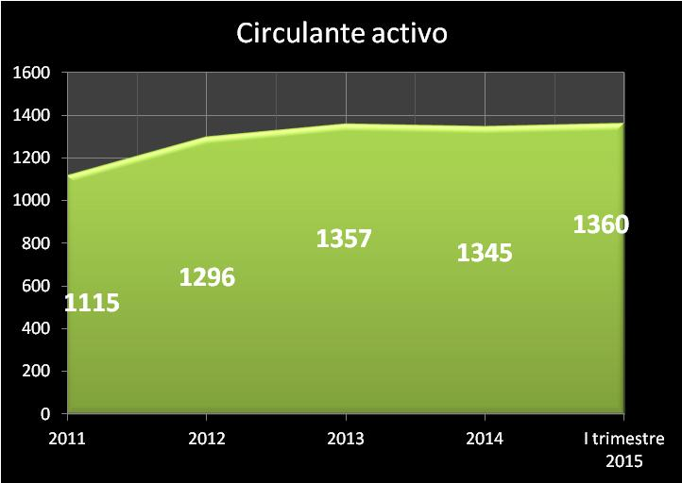
Fuente: elaboración propia

Cabe destacar que al momento del estudio (junio de 2015) el circulante activo del despacho era de 1341 expedientes.

  - Fase
El circulante, según la fase del proceso en el que se encuentra, se distribuye de la siguiente manera: el 61% se encuentra en fase de demanda, 31% fase Demostrativa, 6% en fase de Ejecución y el 2 % restante en fase Conclusiva.

  - Clase de asunto
Del total de expedientes activos del despacho, el 45% corresponde a procesos Ordinarios, 25% Riesgos Laborales, 26% Pensiones y el 4% restante a otros tipos de procesos. Importante resaltar que el 51% de expedientes dentro del despacho equivalen a Seguridad Social.

- CARGAS DE TRABAJO

A continuación se presenta un análisis de las cargas de trabajo del despacho. Para esto se incluye la tasa promedio de ingreso tanto de escritos como de asuntos nuevos, de manera que obtengamos una panorámica del volumen de ingreso de asuntos, que viene a dictar la producción diaria del despacho.

  - Ingreso de escritos
En el siguiente grafico se puede apreciar el comportamiento del ingreso de escritos para el periodo en estudio.
Gráfico 2. Ingreso de escritos por mes
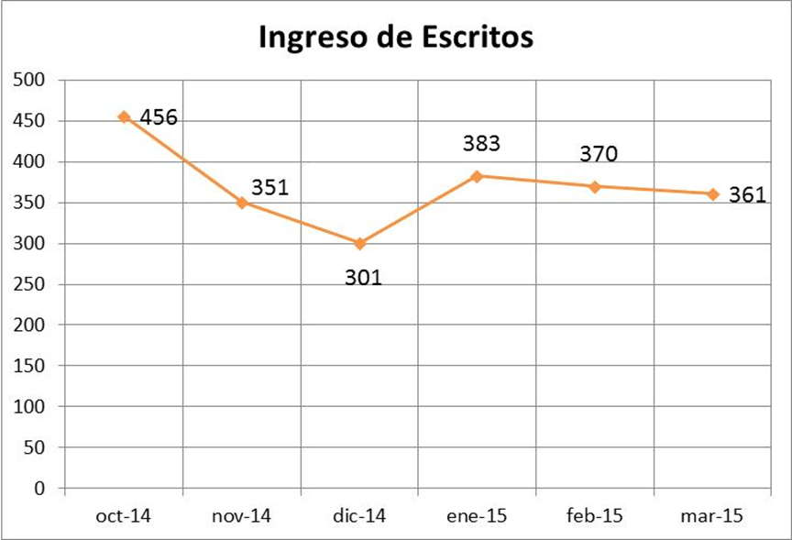
Fuente: Elaboración propia

El promedio de escritos que ingresan diariamente al despacho es de 17.

  - Ingreso de asuntos nuevos
De igual manera en el siguiente gráfico podemos observar el comportamiento obtenido para el ingreso de demandas nuevas.

Gráfico 3. Ingreso de demandas nuevas por mes
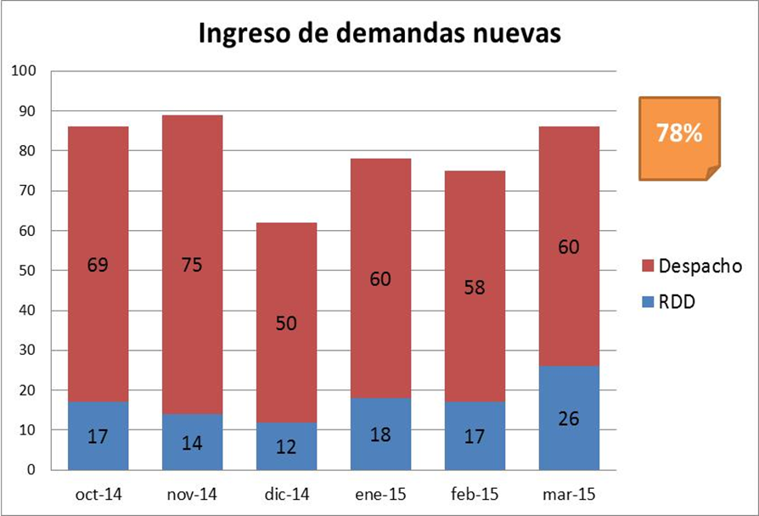
Fuente: Elaboración propia
El 78% de las demandas nuevas que ingresan al despacho son tomadas personalmente por las técnicas y técnicos judiciales del juzgado. El 22% restante ingresa vía la Oficina Receptora de Documentos. Diariamente ingresan al despacho en promedio 4 demandas nuevas.

  - Carga de trabajo diaria
Una vez analizado el ingreso tanto de asuntos nuevos como de escritos, podemos determinar la carga de trabajo diaria que debe tramitar el despacho con el fin de absorber todo el volumen de ingreso.
Escritos: 17 gestiones
Nuevos: 4 gestiones
Carga total: 21 gestiones (escritos + nuevos)

Cabe destacar que a dicha carga de trabajo hay que sumarle aquellas actividades administrativas que complementan el proceso judicial. Entre estas actividades encontramos, giros de dinero, embargos, apelaciones de sentencia, entre otros.

  - Retraso judicial
A continuación se muestra tomando como referencia el mes de agosto de 2015, la cantidad de gestiones pendientes de resolver y la antigüedad según la fecha de ingreso, por cada técnico judicial.

Cuadro 2. Gestiones pendientes por resolver
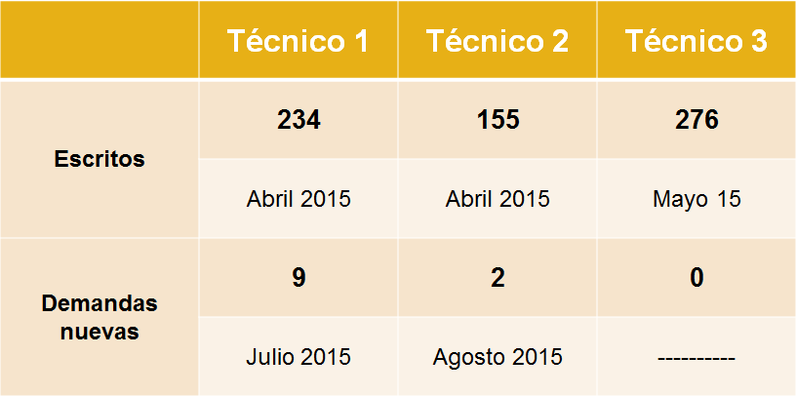
Fuente: Elaboración propia

Como se puede observar en el cuadro anterior, el atraso en la resolución de escritos es de 5 meses y en demandas nuevas de 1 mes.

  - Dictado de sentencias
En el siguiente gráfico se puede apreciar la distribución de las sentencias dictadas por mes, según el tipo de proceso.

Gráfico 4. Porcentaje de sentencias según tipo de proceso
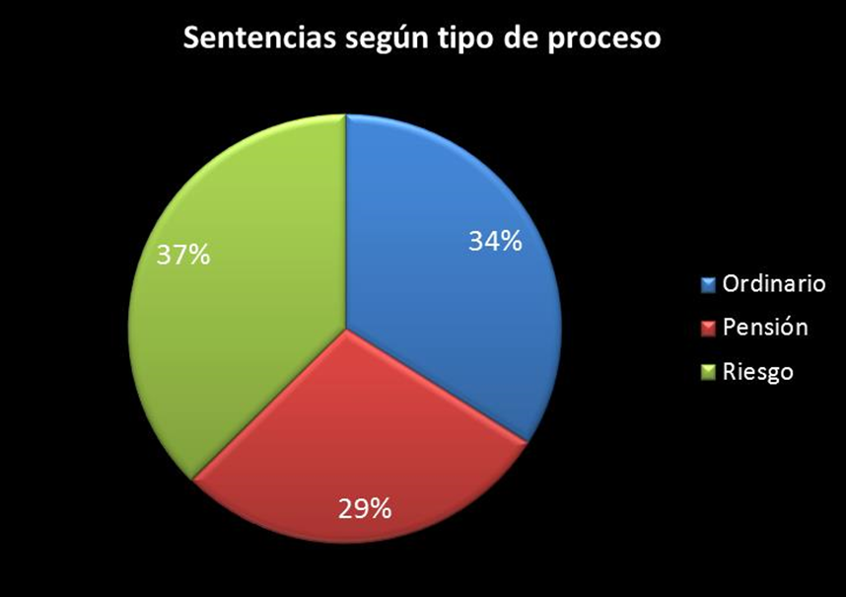
Fuente: Elaboración propia
Se tiene que el mayor porcentaje de sentencias que se dictan en el despacho mensualmente son de Riesgos Laborales con un 37%, seguido de los procesos Ordinarios con un 34% y por ultimo las Pensiones con un 29%. Importante destacar que el 66% de sentencias que se dictan en el despacho corresponden a procesos de Seguridad Social. Además se presenta el promedio mensual de dictado de sentencias por Jueza o Juez y según el tipo de proceso.
Grafico 5. Cantidad de sentencias promedio por Jueza o Juez
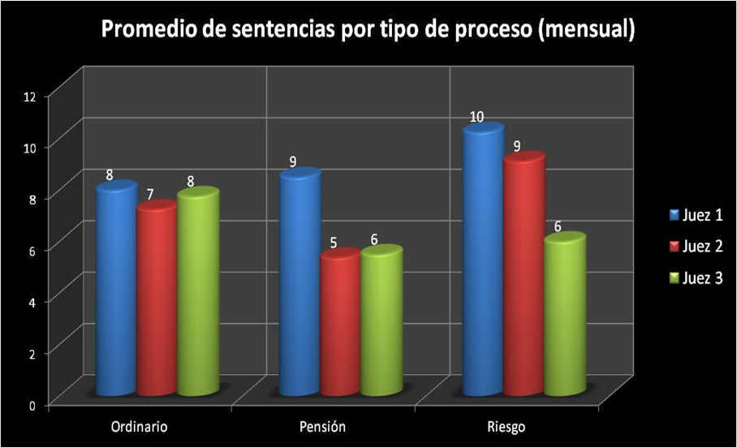
Fuente: Elaboración propia
Se puede extraer, que el Juez 1 dicta en promedio 27 sentencias por mes, Juez 2 dicta 19 sentencias y Juez 3 dicta 20 sentencias. Cabe destacar que para el Juez 1 se presentan un mayor dictado de sentencias en comparación con las otras personas juzgadoras, sin embargo, cabe destacar que el Juez 1 utiliza tiempo fuera de la jornada laboral para el dictado de sentencias, lo que impacta positivamente en su rendimiento.
En cuanto a la cantidad de asuntos pendiente de fallo, se adjunta el siguiente cuadro. Cabe destacar que la referencia de la información es al 25-08-15.

Cuadro 3. Asuntos pendientes de fallo
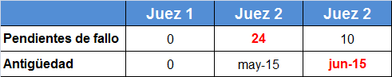
Fuente: Elaboración propia
Podemos notar como el Juez 1 no posee asuntos pendientes de fallo. Mientras que por otro lado el Juez 2 posee 24 asuntos pendientes con una antigüedad aproximada de 3 meses y el Juez 3 10 asuntos pendientes de fallo con 2 meses de antigüedad.

Cuadro 4. Plazos de señalamiento de la agenda
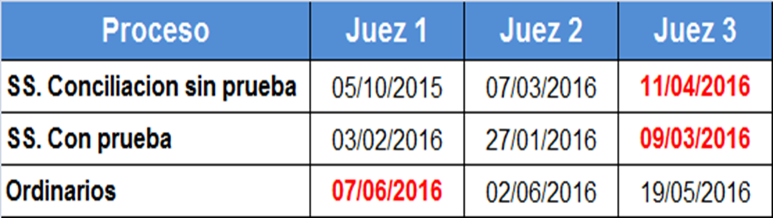
Fuente: Elaboración propia

Para asuntos ordinarios la agenda se encuentra señalando aproximadamente a 10 meses. Para asuntos de Seguridad Social sin prueba, se está señalando a 8 meses y para Seguridad Social con prueba, a 7 meses. Importante destacar que se toma el parámetro
De igual manera reiterar que el Juez 1 presenta mejores datos debido al trabajo que realiza fuera de la jornada ordinaria de trabajo, lo que refleja mejores tiempos de respuesta. Igual resaltar que el Juez 3, que es el que presenta el mayor nivel de atraso, es el Coordinador del Despacho, y por ende posee el recargo de las labores administrativas y de supervisión del despacho.

- Rendimiento y comparación con despachos homologos

Con el fin de evaluar el rendimiento del despacho en conytraste con los juzgados homologos que ateinden la materia laboral a nivel nacional, resulta necesario contrasatr loas realidades que vievne los despachos según la región del país. En el siguiente grafico se presenta el rendimiento del juzgado a partir del año 2011 hasta el primer trimestre del año 2015:
Grafico 6. Rendimiento del despacho a partir de la entrada y salida de casos
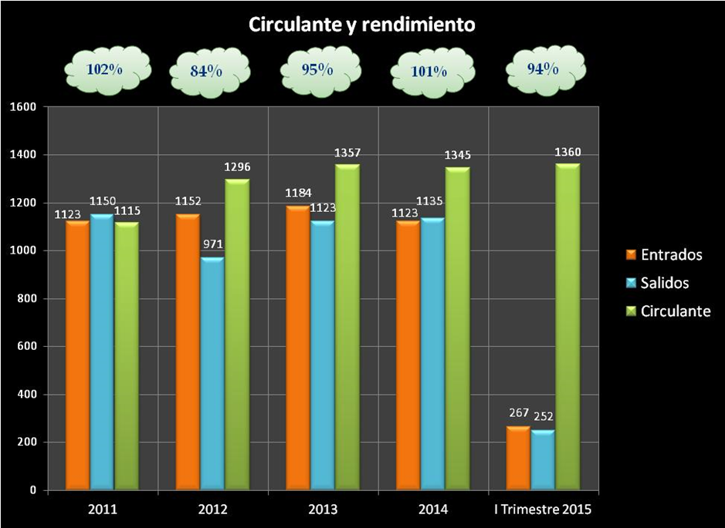
Fuente: Elaboración propia

Podemos extraer en el comparativo de años, como el mejor rendimiento fue obtenido en el 2011 con un 102%. Para el primer trimestre del año 2015 se obtuvo un rendimiento del 94%.
En cuanto a la comparación con despachos homólogos, se presenta el siguiente cuadro con el fin de analizar los comportamientos entre despachos con la misma naturaleza y características.

Cuadro 5. Comparación con despachos homólogos
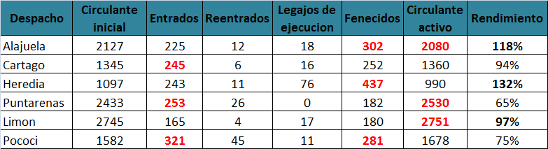
Fuente: Elaboración propia
Podemos observar como el Juzgado de Trabajo con mayor carga de trabajo a nivel nacional es el de Limón. De igual manera podemos denotar como el Juzgado de Trabajo de Cartago presenta un comportamiento estable y se ubica como el cuarto despacho de esta naturaleza a nivel nacional, en cuanto al ingreso y salida de casos.

PROPUESTAS DE MEJORA

  - Elaboración de plan de trabajo
Se elaboró un plan de trabajo en conjunto con el personal de la oficina, con el fin de disminuir el retraso judicial en la tramitación de demandas nuevas y escritos, esto para el personal técnico. En cuanto a las personas juzgadoras, el plan se enfoca en la disminución de los asuntos pendientes de fallo y en la disminución de los plazos de señalamientos. El plazo de ejecución del plan de trabajo contempló el segundo semestre de 2015. El documento completo se adjunta en el Apéndice A.

  - Plan de descongestionamiento
Se elaboró un plan de descongestionamiento en conjunto con la Administración Regional, para el apoyo de personal Supernumerario (Jueza o Juez) en la resolución de asuntos de Seguridad Social. Dicho plan se adjunta en el Apéndice B.
Es importante medir y registrar los resultados de ambos planes de trabajo, con el fin de cuantificar el impacto en el despacho. De igual manera instaurar la cultura de medición de forma tal que el despacho monitoree el rendimiento de las colaboradoras y colaboradores.

  - Indicadores de Gestión
La implementación de los indicadores de gestión se realizó a partir de 2016, de esta forma se brindó la capacitación correspondiente, y del mismo

INDICADORES DE GESTIÓN

En la siguiente tabla se detallan los indicadores definidos para esta oficina, asimismo en el apéndice C se incluye la herramienta completa en Microsoft Excel:

APÉNDICES Y/O ANEXOS

Apéndice | Nombre | Documento
A | Plan de Trabajo
B | Plan de descongestionamiento en materia de Seguridad Social
C | Indicadores de Gestión

